
大阪市立十三市民病院 広報誌

十三健康かわら版

平成2６年１１月 ／ 第２６号

❏ 地方独立行政法人
大阪市民病院機構へ移行

十三市民病院は、平成２６年１０月１日から経営形態を変更し、総合医療センター、住吉市民病院とともに「地方独立行政法人 大阪市民病院機構」として新たにスタートしました。患者さんには従来と変わりなく受診して頂けますが、地方独立行政法人化により迅速かつ効率的に意思決定を行い、さらに良質な医療サービスを提供してまいります。今後も職員一丸となって、患者さんの信頼にお応えできるよう努めてまいりますので、よろしくお願いいたします。

いこいの庭
開園時間
平日 9：00～17：00
エレベーターで3階へ
お上がりください。
15：00～16：00は入れません。

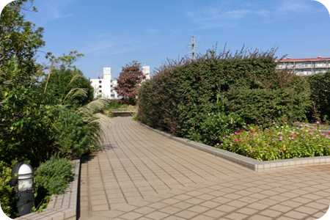
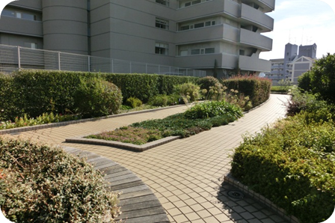

治 療 の 紹 介

産婦人科医師
森 下 真 成
更年期障害と思ったら・・・
みなさん、こんにちは。産婦人科の森下真成です。２０１４年１０月２７日の健康セミナーでの講演「更年期障害と思ったら…」の内容を紹介させて頂きます。
更年期障害って何となく曖昧でわかりにくいですよね。ポイントは３つです。①閉経前後の約５年間で、②病気の検査では問題ないのに、③とても困っていること。閉経前後の５年間、主に４５歳から５５歳前後の女性にはどんなことが起こりやすいでしょうか。まず挙げられるのは卵巣機能の衰え、女性ホルモンが低下することです。女性ホルモンには体や心のバランスを整える作用があるのです。例えば気持ちを明るくする、自律神経のバランス、血管のしなやかさ、血中脂質や骨量を正常に保つ、腟をしなやかに、体にうるおいを与えるという作用です。このような作用をもつ女性ホルモンの低下の影響が「非常に困る症状」と

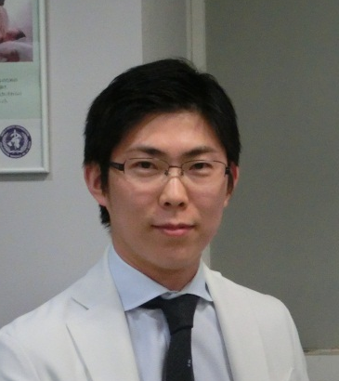

して現れる場合があります。加えて更年期と呼ばれる時期の女性には、生活環境の劇的な変化が起こります。子供の自立、パートナーの退職、親の介護問題、自身のキャリアの問題などです。女性ホルモンと劇的な環境変化にご本人の気質などがあいまって更年期の症状を形作っています。しかし、ここで注意点があります。前述のポイント②です。つまりその他の病気がないことを確認せずして更年期障害と決めつけてしまうことは危険だということです。例を挙げると病院で検査をせずに「だるい、全身倦怠感がある」という症状を更年期のせいだと決めつけてしまっている方。実は、がんや甲状腺・肝臓・腎臓の病気、貧血、うつ病などが存在している場合があるのです。「病気の検査で異常なし」の確認が非常に大切です。
実際に更年期障害の患者さんは、どのような症状でお困りなのでしょうか。これら症状は大きく３つ、a) のぼせ・ほてりなどの血管運動障害と呼ばれる症状、b) イライラ・不安など精神神経症状、c) その他（腰痛・関節痛 , 食欲不振, かゆみ, 外陰部違和感など）に分けることができます。日本女性に特徴的な症状は肩こり・疲れやすい・頭痛・のぼせ・腰痛・発汗です。上記a)の症状が主な場合は、女性ホルモンを補充する治療が著効します。b)の症状が主な場合は気持ちを調節するお薬を考慮するかもしれません。実際には、a)、b)、c)の症状が複数存在することがほとんどで、女性ホルモンや症状に対応したお薬、漢方薬やカウンセリングなどを組み合わせて治療が行われています。
近年女性のライフスタイルの変化と健康への影響が社会的問題となっています。女性の社会進出、晩婚少子化、核家族化というライフスタイルの変化の中で、女性は多大なるストレスを抱えています。一方で超高齢化社会が進む中、いかに元気で健康に生きるか（平均寿命よりも健康寿命）を意識しなければなりません。
十三市民病院産婦人科では、女性のライフステージによる問題（月経痛、妊娠・出産、子宮内膜症・子宮筋腫、婦人科がん、更年期、加齢性変化など）に専門医が対応し、患者さん・妊婦さんに安心して頂けるよう努力していきます。何事も気軽にご相談ください。

平成２６年９月２０日淀川区民まつり
にてＡＥＤの使用講習を行いました。

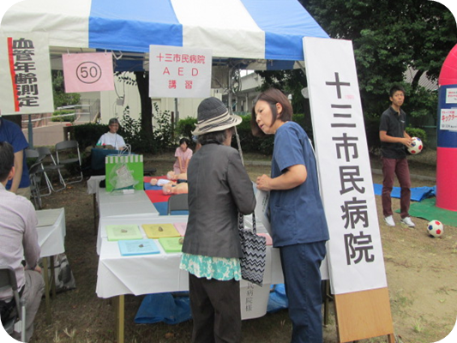
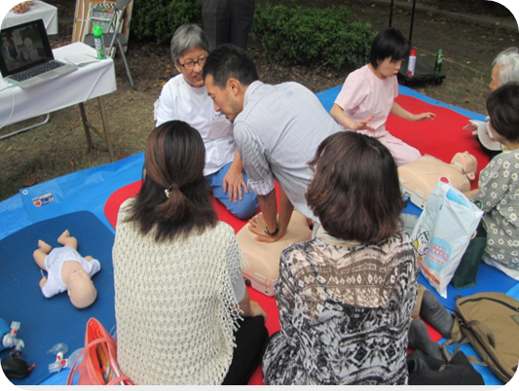

平成２６年１１月７日・８日に
糖尿病フェスタを開催しました！

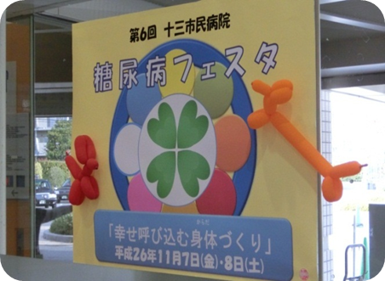
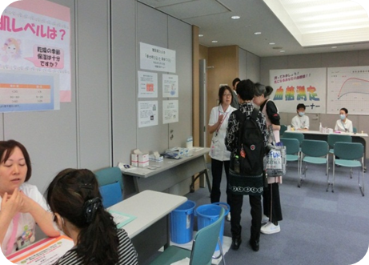

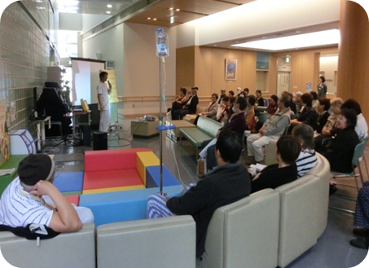
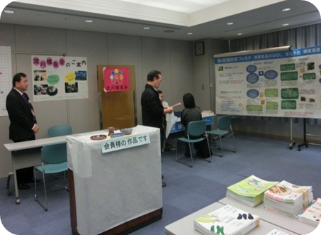

開催のご案内

第５回 いきいき健康セミナー

１２月１６日（火）午後３時３０分～４時３０分
開催場所 当院２階 集団指導室

「冬の感染症予防」
消化器内科副部長 大 庭 宏 子

参加費無料・定員３0名
予約申込：当院総合案内及び下記電話番号にて受け付けています。
予約受付時間：平日午前９時～午後５時
電話番号：06-6150-8000

クリスマスコンサート
編 集
１２月２４日（水）午後４時～午後５時
ヤトモファミリーユニット

当院１階整形外科待合前ロビー
参加費無料・事前申込み不要
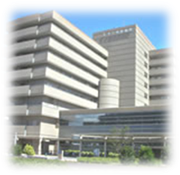

大阪市立十三市民病院
広報委員会

〒532-0034
大阪市淀川区野中北2-12-27
代表電話：06-6150-8000

【外来診療担当表】初診のみ掲載しています。
初診の受付
月曜日～金曜日 午前8時45分～午前11時30分
ただし・・・
整形外科の金曜日は、午前8時45分～午前10時30分
耳鼻咽喉科は、午前8時45分～午前11時
http://www.byouin.city.osaka.lg.jp/juso/

